По плану проведения акции « Внимание, дети» в группе №11

1)Обновлен уголок БДД.

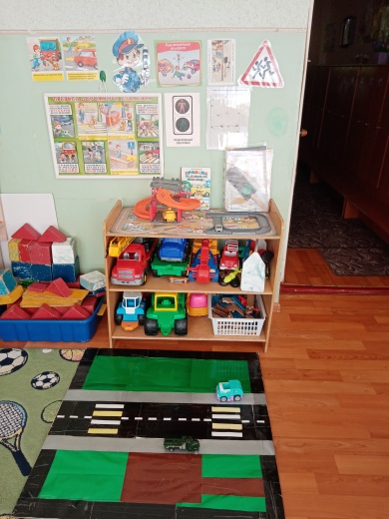 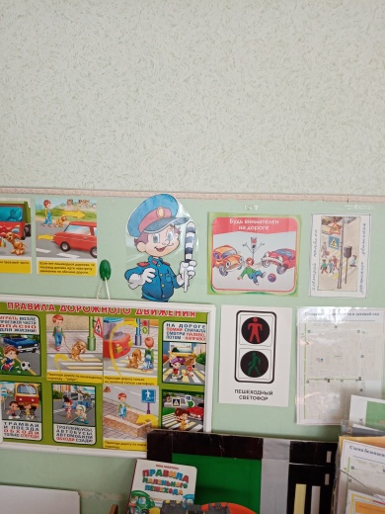

2) С воспитаниками были проведены инструктажи по технике безопасности, беседы по ПДД. Проведен инструктаж с детьми о безопасном поведение в транспорте, общественных местах, при чрезвучайных ситуациях. Инструкции о правилах поведения в местах культуры и одыха.Все это закрепили записями в журналах инструктажей.

3) Органтзавали и провели тематические занятия , игры , лекции по знаниюПДД ( игра « Внимание дети»)

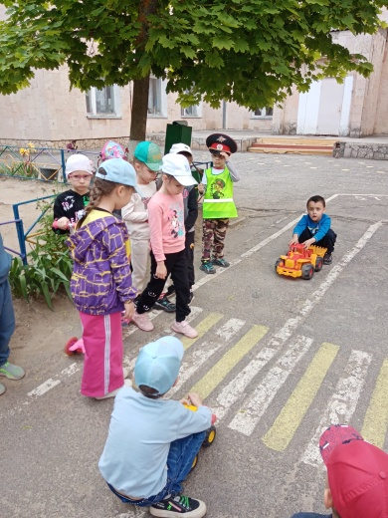

4) Обновили информацию по профилактике детского дорожно- транспортного травматизма на информационных стендах в родительском уголке.

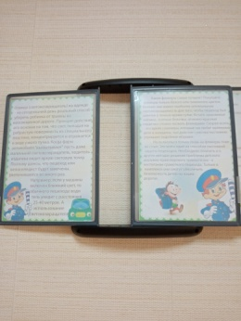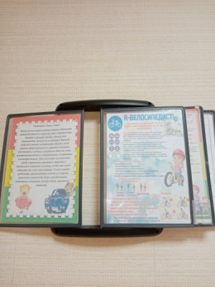 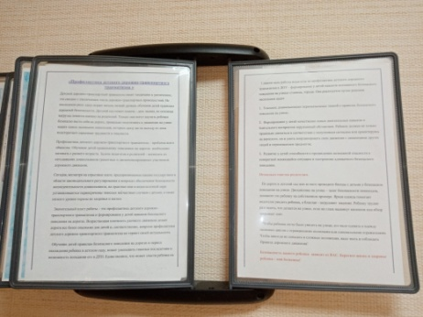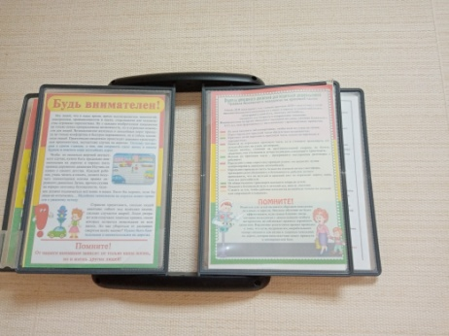

4) Обновили схемы бюезопасных маршрутов движения детей « дом-детский сад – дом».

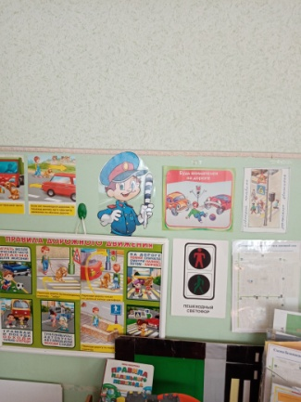

5) Разместили в родительских чатах мессенджера «WhatsApp “ информацию о проведении акции, памятки и видиообращения.